경보 알림
로그프레소에서 발생하는 경보들에 대해 설정을 할 수 있습니다. 어느 경보 이벤트에 대해 경보를 발생할 지, 경보를 어떻게 사용자에게 전달할 지를 설정할 수 있습니다.
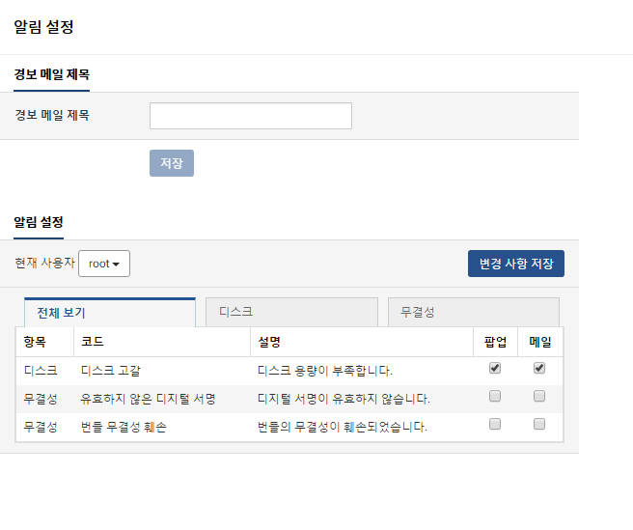
경보 메일 제목
경보 메일 제목 prefix로 쓰일 문구를 설정합니다. 경보 알림 메일을 전송할 때 해당 문구와 경보 내용이 제목으로 설정됩니다.
문구를 지정하고 저장 버튼을 클릭해 설정을 완료합니다.
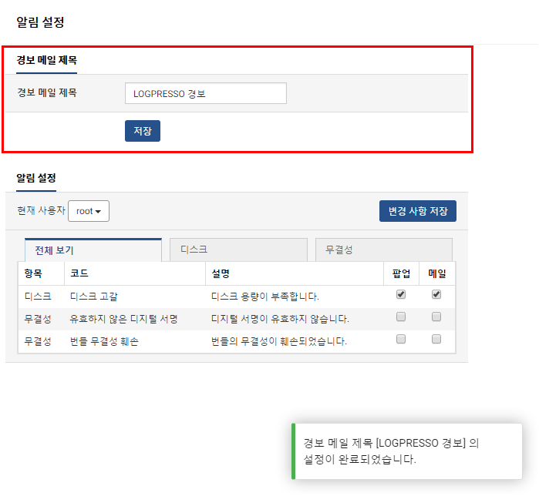
경보 메일이 발생하면 다음과 같이 경보 메일 제목으로 설정한 문구 LOGPRESSO 경보와 디스크 고갈 경보 문구가 결합되어 제목이 됩니다.
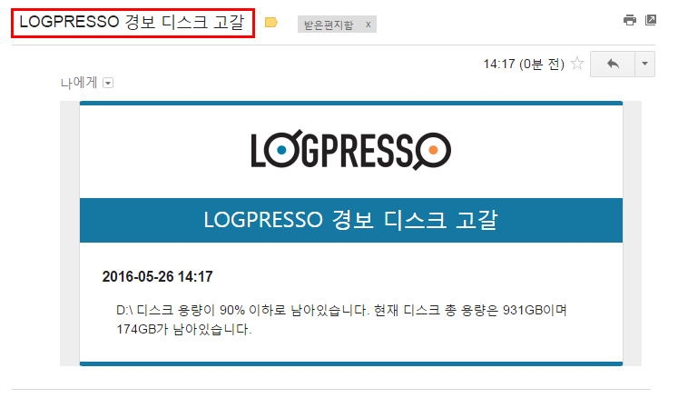
알림 설정
경보 알림을 설정합니다. 어느 경보 항목에 대해서 경보 알림을 보낼 지 설정할 수 있습니다. "전체 보기" 탭에서 모든 경보 항목을 조회할 수 있고, 각 세부 탭을 누르면 해당 항목의 경보 목록을 볼 수 있습니다.
- 현재 사용자: 경보를 설정할 사용자를 선택합니다. 관리자 계정만 선택할 수 있습니다.
- 항목: 경보 항목이 나옵니다.
- 코드: 경보 코드가 나옵니다. 이 문구가 메일 제목에 포함됩니다.
- 설명: 경보 항목에 대한 설명이 나옵니다.
- 팝업: 경보 팝업을 발생시킬 지 여부를 선택합니다. 경보가 발생하면 로그프레소 웹UI 우측 하단에 경보 팝업이 나타납니다.
- 메일: 경보 메일을 보낼 지 여부를 선택합니다.
